JOBSHEET PRAKTIKUM PYTHON – MODUL 4 (GUI: TKINTER & PYSIMPLEGUI)
Identitas Jobsheet
Nama Siswa/Kelompok | Ghaida Azka Dhawiyah
Kelas/Semester | X-12
Mata Pelajaran | Informatika / TIK
Judul Praktikum | Python – Modul 4 (GUI: Tkinter & PySimpleGUI)
Tanggal Praktikum | 26 Febuari 2026
Guru Pembimbing | Sir Maulana

Tujuan Praktikum
Tujuan Umum:
- Peserta didik memahami konsep dan penerapan Python – Modul 4 (GUI: Tkinter & PySimpleGUI).
Tujuan Khusus:
- Peserta mengenal dan memahami fungsi dasar dari Python – Modul 4 (GUI: Tkinter & PySimpleGUI).

Dasar Teori / Landasan Teori
GUI (Graphical User Interface) memudahkan interaksi program melalui elemen visual. Python mendukung GUI melalui Tkinter dan PySimpleGUI.

Langkah-langkah Praktikum
1. Instal PIP dan library GUI (Tkinter, PySimpleGUI)
2. Buat program GUI sederhana dengan Tkinter (pack, grid, place)
3. Buat program sapaan dengan input teks
4. Buat kalkulator sederhana dengan Tkinter
5. Gunakan PySimpleGUI untuk membuat form dan viewer

Alat dan Bahan
Alat/Bahan | Keterangan
Komputer / Laptop | Untuk menjalankan Python dan Visual Studio Code
Python | Interpreter Python yang sudah terinstal
Visual Studio Code | Sebagai text editor / IDE
Koneksi Internet | Jika diperlukan untuk mencari referensi atau menginstal paket tambahan

Keselamatan Kerja
1. Gunakan komputer/laptop dengan hati-hati.
2. Simpan file project secara berkala untuk menghindari kehilangan data.
3. Pastikan Python dan library yang digunakan sudah sesuai.
4. Hindari kesalahan penghapusan file project tanpa backup.
5. Tutup semua aplikasi setelah selesai praktikum.

Data Hasil Percobaan
Tuliskan hasil kerja, kode program, dan tangkapan layar dari output yang berhasil dijalankan di bawah ini:
- 54_Tkinter_Pack.py
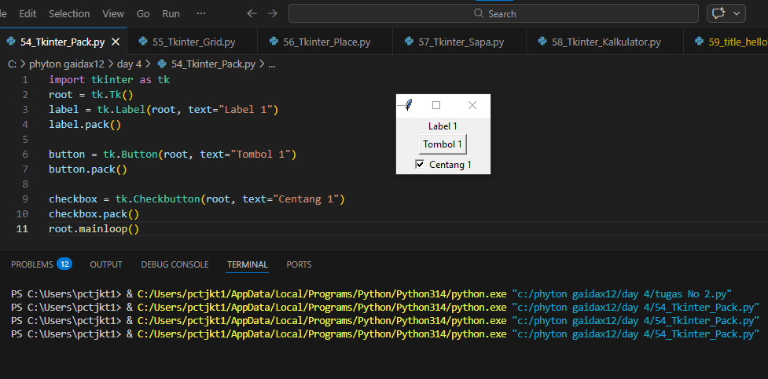

- 55_Tkinter_Grid.py
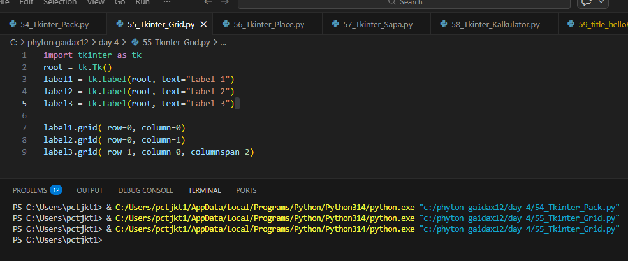
- 56_Tkinter_Place.py
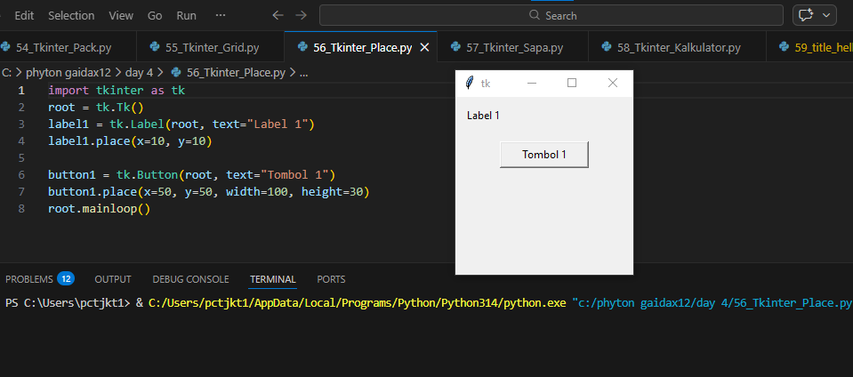

57_Tkinter_Sapa.py
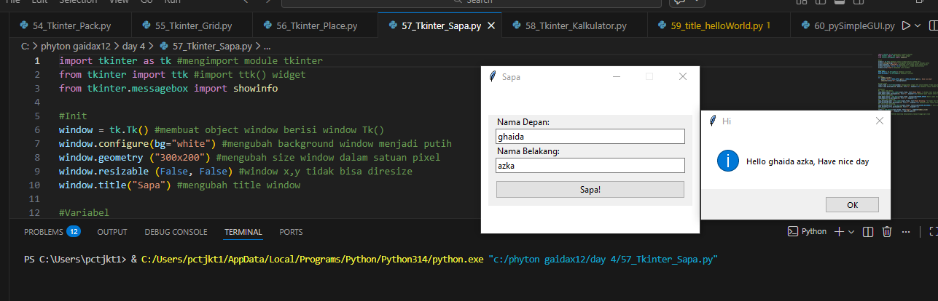
58_Tkinter_Kalkulator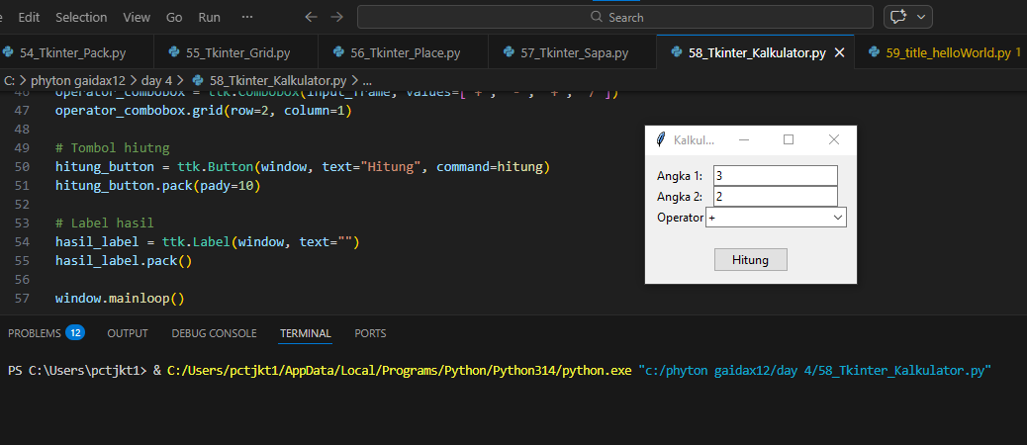

59_title_helloWorld.py
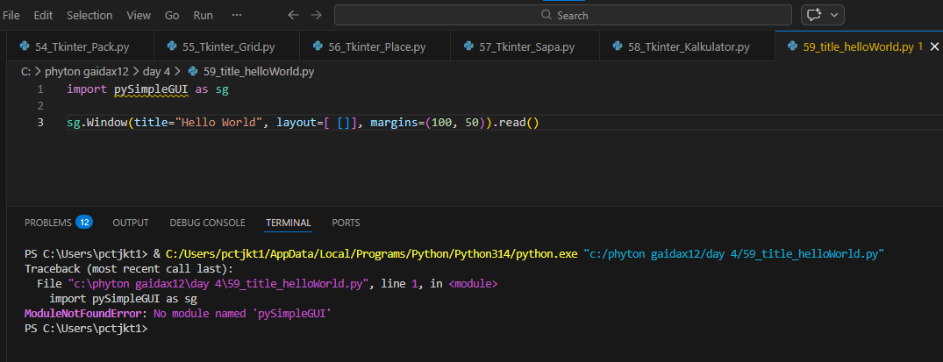
60_pySimpleGUI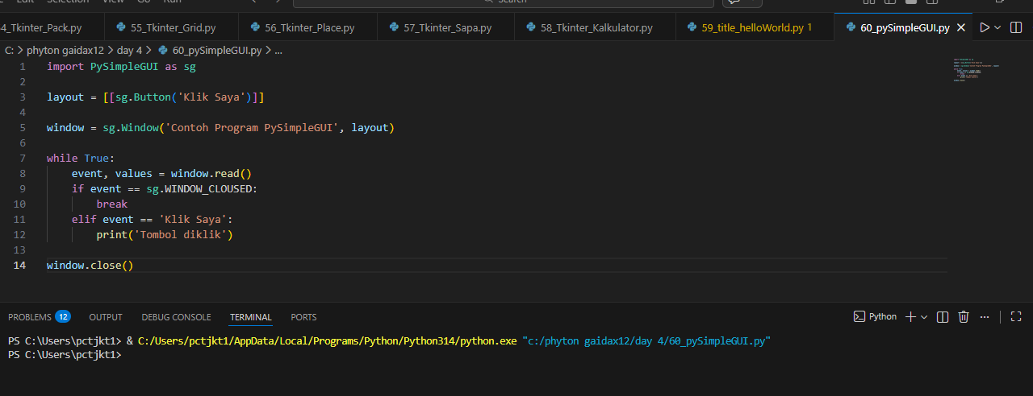
61_TypeChar.py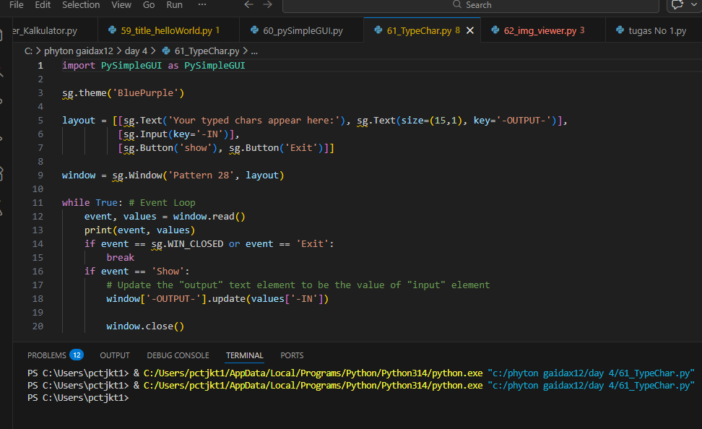
62_img_viewer.py
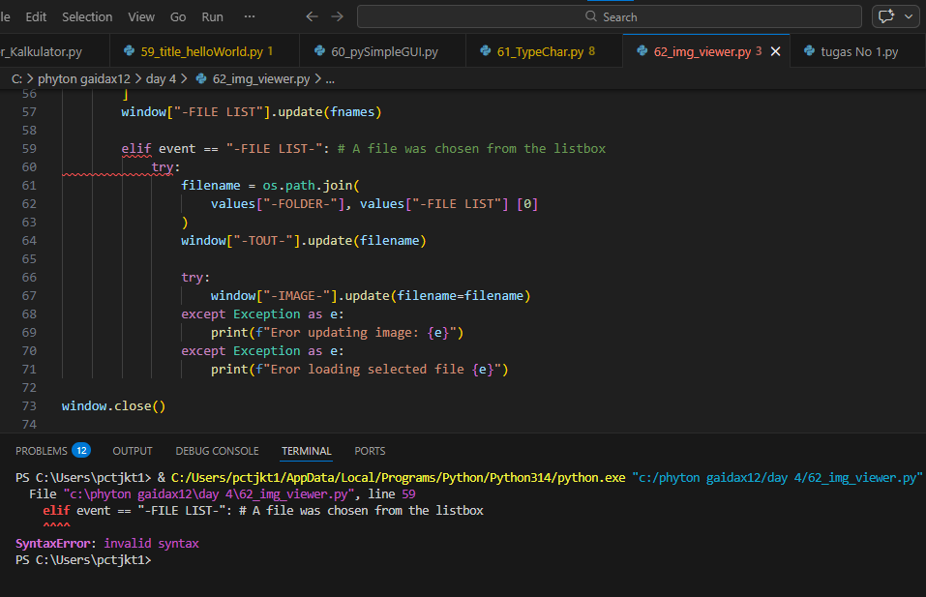

............................................................

Analisis dan Pertanyaan Diskusi
1. Apa fungsi utama dari program yang dibuat pada praktikum ini?
2. Bagaimana alur kerja kode Python yang telah ditulis?
3. Apa kesulitan yang ditemui saat pembuatan program dan bagaimana solusinya?
4. Bagaimana pengembangan lebih lanjut dari program ini?
5. Apa manfaat program ini jika dikembangkan lebih jauh?

Kesimpulan
Peserta didik mampu membuat dan memahami cara kerja Python – Modul 4 (GUI: Tkinter & PySimpleGUI) menggunakan Python.

Tugas / Evaluasi
- Buat program Kasir menggunakan Tkinter atau PySimpleGUI
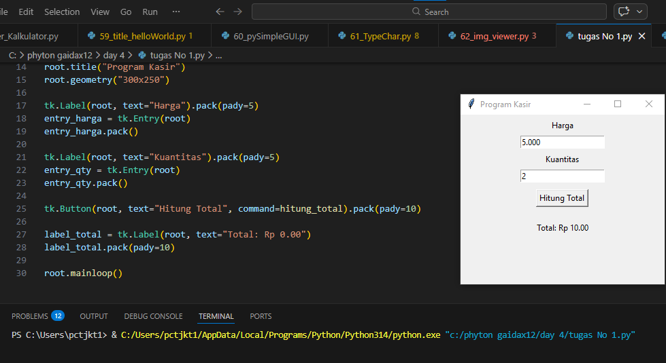
- Buat program Parkir menggunakan Tkinter atau PySimpleGUI
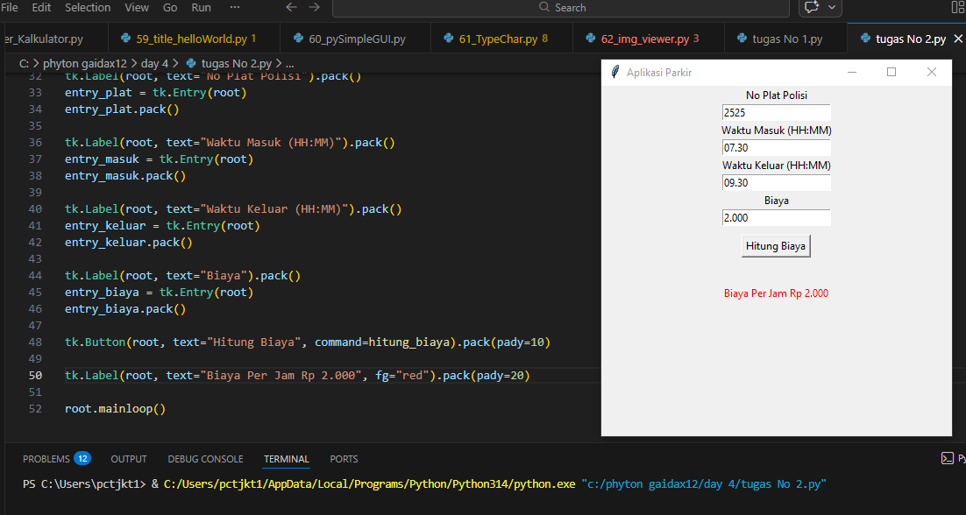

- Buat program Data Siswa menggunakan Tkinter atau PySimpleGUI
